TỔNG LIÊN ĐOÀN LAO ĐỘNG VIỆT NAM

**TRƯỜNG ĐẠI HỌC TÔN ĐỨC THẮNG**

**KHOA CÔNG NGHỆ THÔNG TIN**



**BÁO CÁO BÀI TẬP LỚN MÔN**

**NHẬP MÔN BẢO MẬT THÔNG TIN**

*Người hướng dẫn*: **GV. HUỲNH NGỌC TÚ**

*Người thực hiện*: **TRẦN THỊ VẸN – 53200674**

**NGUYỄN ĐÌNH DANH - 52100878**

Lớp **: 21050301**

Khoá  **: 25**

**THÀNH PHỐ HỒ CHÍ MINH, NĂM 2022**

TỔNG LIÊN ĐOÀN LAO ĐỘNG VIỆT NAM

**TRƯỜNG ĐẠI HỌC TÔN ĐỨC THẮNG**

**KHOA CÔNG NGHỆ THÔNG TIN**



**BÁO CÁO BÀI TẬP LỚN MÔN**

**NHẬP MÔN BẢO MẬT THÔNG TIN**

*Người hướng dẫn*: **GV. HUỲNH NGỌC TÚ**

*Người thực hiện*: **TRẦN THỊ VẸN – 53200674**

**NGUYỄN ĐÌNH DANH - 52100878**

Lớp **: 21050301**

Khoá  **: 25**

**THÀNH PHỐ HỒ CHÍ MINH, NĂM 2022**

LỜI CẢM ƠN

Lời đầu tiên, chúng em xin chân thành gửi lời cảm ơn và sự tri ân sâu sắc đến với các thầy cô, giảng viên của khoa Công nghệ thông tin nói chung và cô Huỳnh Ngọc Tú nói riêng. Trong suốt quá trình học tập và rèn luyện, chúng em đã nhận được rất nhiều sự giúp đỡ tận tình, sự quan tâm, chăm sóc của các thầy cô.

Ngoài ra, chúng em còn được cô Huỳnh Ngọc Tú, cô đã dạy bảo những kiến thức, phương pháp mới về bảo mật và mã hóa hay ho và thú vị… Chúng em xin cảm ơn các cô rất nhiều trong suốt quá trình học tập này ạ!!!

Bởi lượng kiến thức của chúng em còn hạn hẹp và gặp nhiều vấn đề trong quá trình học nên báo cáo này sẽ còn nhiều thiếu sót và cần được học hỏi thêm. Em rất mong em sẽ nhận được sự góp ý của quý thầy cô về bài báo cáo này của em để em rút kinh nghiệm trong những môn học sắp tới. Cuối cùng, em xin chân thành cảm ơn quý thầy cô.

TP Hồ Chí Minh, ngày 25 tháng 11 năm 2022

Trần Thị Vẹn

Nguyễn Đình Danh

**ĐỒ ÁN ĐƯỢC HOÀN THÀNH**

**TẠI TRƯỜNG ĐẠI HỌC TÔN ĐỨC THẮNG**

Tôi xin cam đoan đây là sản phẩm đồ án của riêng tôi và được sự hướng dẫn của GV. Huỳnh Ngọc Tú. Các nội dung nghiên cứu, kết quả trong đề tài này là trung thực và chưa công bố dưới bất kỳ hình thức nào trước đây. Những số liệu trong các bảng biểu phục vụ cho việc phân tích, nhận xét, đánh giá được chính tác giả thu thập từ các nguồn khác nhau có ghi rõ trong phần tài liệu tham khảo.

Ngoài ra, trong đồ án còn sử dụng một số nhận xét, đánh giá cũng như số liệu của các tác giả khác, cơ quan tổ chức khác đều có trích dẫn và chú thích nguồn gốc.

**Nếu phát hiện có bất kỳ sự gian lận nào tôi xin hoàn toàn chịu trách nhiệm về nội dung đồ án của mình.** Trường đại học Tôn Đức Thắng không liên quan đến những vi phạm tác quyền, bản quyền do tôi gây ra trong quá trình thực hiện (nếu có).

*TP. Hồ Chí Minh, ngày 25 tháng 11 năm 2022*

*Tác giả*

*(ký tên và ghi rõ họ tên)*

*Trần Thị Vẹn*

*Nguyễn Đình Danh*

PHẦN XÁC NHẬN VÀ ĐÁNH GIÁ CỦA GIẢNG VIÊN

**Phần xác nhận của GV hướng dẫn**

_______________________________________________________________________________________________________________________________________________________________________________________________________________________________________________________________________________________________________________________________________________________________________________________________________________

Tp. Hồ Chí Minh, ngày tháng năm

(kí và ghi họ tên)

**Phần đánh giá của GV chấm bài**

_______________________________________________________________________________________________________________________________________________________________________________________________________________________________________________________________________________________________________________________________________________________________________________________________________________

Tp. Hồ Chí Minh, ngày tháng năm

(kí và ghi họ tên)

TÓM TẮT

Trong bài báo cáo này chúng tôi sẽ áp dụng các kiến thức mà giảng viên đã cung cấp trong quá trình giảng dạy để giải quyết các câu hỏi cũng như vấn đề đã được đặt ra trong đề báo cáo . Thêm vào đó, sử dụng phần mềm OPENMRS để hỗ trợ bài báo cáo này hoàn thiện và chính xác hơn.

Bài báo cáo cả sự quan sát và thực hành nên đòi hỏi sinh viên cần phải vững nắm vững kiến thức về phần mềm để có thể suy luận và kết hợp lại với nhau nên đôi khi sẽ khó tránh khỏi sai sót nhưng chúng tôi sẽ cố gắng hoàn thành thật tốt đề tài này thật tốt.

MỤC LỤC

LỜI CẢM ƠN i

PHẦN XÁC NHẬN VÀ ĐÁNH GIÁ CỦA GIẢNG VIÊN iii

TÓM TẮT iv

MỤC LỤC 1

ACCESS CONTROL FOR EHR 3

1. Exercise 1 3

*1.1.* *Yêu cầu đề bài* 3

*1.2.* *Thực hiện yêu cầu* 3

1.2.1. Add Patients - Cho phép thêm bệnh nhân 3

1.2.2. Add users - Cho phép thêm người dùng 3

1.2.3. Add user password - Thêm mật khẩu người dùng 3

1.2.4. Get database changes - Lấy ra những thay đổi trong CSDL 3

2. Exercise 2 3

*2.1.* *Yêu cầu đề bài* 3

*2.2.* *Thực hiện yêu cầu* 4

2.2.1. Quan sát 4

2.2.2. Thực hiện add roles và add users 5

3. Exercise 3 10

*3.1.* *Yêu cầu đề bài* 10

*3.2.* *Thực hiện yêu cầu* 11

4. Exercise 4 12

*4.1.* *Yêu cầu đề bài* 12

*4.2.* *Thực hiện yêu cầu* 13

5. Exercise 5 14

*5.1.* *Yêu cầu đề bài* 14

*5.2.* *Thực hiện yêu cầu* 15

5.2.1. Manage Patients 15

5.2.2. Manage Patients and Laboratory Orders 15

5.2.3. Manage Encounters 16

5.2.4. Manage Users 16

5.2.5. Nurse 17

5.2.6. Doctor 18

5.2.7. Health Secretary 19

5.2.8. Dentist 20

5.2.9. Physiotherapist 20

5.2.10. Psychologist 21

5.2.11. Radiologist 22

5.2.12. Ambulance Personnel 22

5.2.13. System Administrator 23

5.2.14. Registration Clerk 23

6. Exercise 6 25

*6.1.* *Yêu cầu đề bài* 25

*6.2.* *Thực hiện yêu cầu* 25

ACCESS CONTROL FOR EHR

1. Exercise 1
   1. *Yêu cầu đề bài*

Study different privileges in OpenMRS Demo and list four of them that seems most important to you.

* 1. *Thực hiện yêu cầu*

Theo như quan sát OpenMRS, có 4 đặc quyền đối với em là quan trọng nhất:

* + 1. Add Patients - Cho phép thêm bệnh nhân

Đương nhiên, đối với một hệ thống liên quan đến chăm sóc sức khoẻ thì khách hàng của hệ thống này - các bệnh nhân - vẫn là ưu tiên hàng đầu. Do đó “thêm bệnh nhân” theo em là một trong những quyền quan trọng nhất.

* + 1. Add users - Cho phép thêm người dùng

Đặc quyền thêm người dùng cũng là một phần cần có trong việc sắp xếp quản lí toàn bộ hệ thống, đặc biệt là trong quá trình làm việc thực tế luôn có thể phát sinh những “role” mới nên cần có những người mới làm việc trong những role này.

* + 1. Add user password - Thêm mật khẩu người dùng

Việc password đi kèm với user gần như là yếu tố không thể thiếu trong vấn đề về bảo mật. Vì vậy theo em, đặc quyền này cũng nằm trong danh sách quan trọng.

* + 1. Get database changes - Lấy ra những thay đổi trong CSDL

Theo em, đặc quyền này quan trọng vì nó cung cấp cái nhìn tổng quát cho những người quản trị hoặc những người có cùng thẩm quyền, nhằm quản lí tốt hệ thống, hạn chế tối đa việc gây ra sai sót.

1. Exercise 2
   1. *Yêu cầu đề bài*

Study different roles in OpenMRS Demo and name four main roles that have maximum set of privileges.

First, let’s look at a simple example which is based on OpenMRS user guide:

Assume there are several privileges related to patient data—e.g., View Patients, Edit Patients, and Add Patients. The View Patients privilege lets users look at patients in the system, the Edit Patients privilege lets users edit information about existing patients, and the Add Patients privilege allows users to create a new patient record within the system. Now imagine that you need to assign the proper roles to three people: Mary the Medical Student, Bob the Data Assistant, and Erica the Data Manager. You want medical students to be able to view patients, but not edit or add them. Data assistants should be able to not only view, but also edit patient data. And you want your data managers to be able to create new patients within your system.

In order to give these privileges to the relevant users, you must define a role for each of these types.

After defining the main roles for the users of the system, add users Mary, Bob, and Erica and assign each user to its proper role.

* 1. *Thực hiện yêu cầu*
     1. Quan sát

Có một số vai trò đặc biệt được xác định trước trong OpenMRS và không thể xóa: Anonymous, Authenticated và System Developer

Sau khi nghiên cứu, quan sát các vai trò khác nhau trong OpenMRS Demo và rút ra được nhiều vai trò mới lạ thì có bốn vai trò chính (main roles) có tập hợp các đặc quyền tối đa mà nhóm chúng em quan sát được:

|  |  |  |  |
| --- | --- | --- | --- |
| **Vai trò (Role)** | **Mô tả (Description)** | **Kế thừa vai trò**  **(Inherited Roles)** | **Các đặc quyền (Privileges)** |
| System Developer | Các nhà phát triển của OpenMRS... có quyền truy cập bổ sung để thay đổi cấu trúc cơ bản của mô hình cơ sở dữ liệu. | Có tất cả vai trò và đặc quyền trong OpenMRS. |  |
| Application: Has Super User Privileges | Mở rộng vai trò API của nhà phát triển hệ thống cơ bản. |  | System Developer, Privilege Level: High |
| Application: Administers System | Admin của cả hệ thống. | Privilege Level: High | App: coreapps.systemAdministration , App: referenceapplication.legacyAdmin |
| Privilege Level: Full | Một vai trò có tất cả các đặc quyền API. |  | View Roles, View Identifier Types ... |

* + 1. Thực hiện add roles và add users

**\*Thêm vai trò cho người sử dụng:**

Sau khi đăng nhập và hệ thống ta thực hiện từng bước sau:

Bước 1: Chọn System Administration

Bước 2: Chọn Advanced Administration

Bước 3: Khi thấy User ta chọn Manage Roles

Bước 4: Chọn Add role

Bước 5: Điền đầy đủ thông tin đề yêu cầu và chọn các đặc quyền cho user

Bước 6: Quay về Manage Roles để quan sát các vai trò đã tạo

**\*\*Kết quả:**



**\*Thêm người sử dụng:**

Sau khi đăng nhập và hệ thống ta thực hiện từng bước sau:

Bước 1: Chọn System Administration

Bước 2: Chọn Advanced Administration

Bước 3: Khi thấy User ta chọn Manage Users

Bước 4: Chọn Add user

Bước 5: Điền đầy đủ thông tin đề yêu cầu

Bước 6: Quay về Manage User để quan sát các vai trò đã tạo

**\*\*Add user Mary**

**\*\*Add user Bob**

**\*\*Add user Erica**

**\*\*Kết quả:**

1. Exercise 3
   1. *Yêu cầu đề bài*

Define the above-mentioned roles and users in OpenMRS and attach the screenshot. Now, let's take this process one step further. While it may not seem necessary in this simple example, as EMR system grows, it will likely end up with a large number of different roles. Very often, certain roles can be defined as a combination of other roles. In this example, a Data Manager oversees the Data Assistants and therefore should have all their privileges plus some additional privileges. Now, redesign roles slightly to show how this might work.

You can see that the Data Manager role can be more clearly defined as a senior of Data Assistant role with the extra ability to add patients to the system. In addition, if you should change or enhance the privileges of the Data Assistant role at any time in the future, the Data Manager will automatically adapt to those changes.

In a common deployment scenario, you will have several roles that use the same privileges with only a few differences. It is simpler to manage these privileges by defining a new role from which the others can all inherit. For example, you may have roles like Clinician, Data Assistant, and Caregiver that all have the same rules about viewing patient data. You might benefit from creating a new Patient Data Viewer role, assigning it to each of those other roles, and then managing the privileges in one place*.*

* 1. *Thực hiện yêu cầu*

**\*Các bước tiến hành để Roles kế thừa roles:**

Điều kiện: add hết các vai trò, chúng ta đang ở manage roles

Bước 1: Ở Manage roles tiến hành tìm kiếm lại role Data Manager

Bước 2: Sau khi chọn Data Manager, chúng ta bỏ chọn View patiens và Add patients

Bước 3: Ở ô Inherited Roles ta chọn vào Data Assistant

Bước 4: Save lại role mới và quay về Manage Roles quan sát kết quả

**\*\*Kết quả**



1. Exercise 4
   1. *Yêu cầu đề bài*

Now, you will work on a more complex scenario. Assume following roles are defined in an HER system. Now, before defining these roles in OpenMRS, try to combine the roles that can inherit privileges from each other. You can define new roles if it makes managing your role hierarchy easier. **Report your role hierarchy.**

* 1. *Thực hiện yêu cầu*

**Bảng danh sách các role:**

|  |  |  |
| --- | --- | --- |
| **Role** | **Inherit from** | **Privileges** |
| Manage Patients |  | Add/ Edit/ View Patients |
| Manage Patients and Laboratory Orders | Manage Patients | Add/ Edit/ View Laboratory Orders |
| Manage Encounters |  | Add/ Edit/ View Encounters |
| Manage Users |  | Add/ Edit/ View Users |
| Nurse | Manage Patients and Laboratory Orders | Add/ Edit/ View Observations  Add/ Edit/ View Reports |
| Doctor | Manage Patients and Laboratory Orders  Manage Encounters | Add/ Edit/ View Visits |
| Health Secretary | Manage Encounters | Add/ Edit/ View Diet Orders |
| Dentist | Health Secretary |  |
| Physiotherapist | Manage Encounters | Add/ Edit/ View Physiotherapy Orders |
| Psychologist | Manage Encounters | Add/ Edit/ View Psychology Orders |
| Radiologist | Manage Encounters | Add/ Edit/ View Radiology Orders |
| Ambulance Personnel |  | View Patients  Add Reports |
| System Administrator | Manage Users | Add/ Edit User Passwords  Add/ Edit/ View Roles |
| Registration Clerk | Manage Patients  Manage Users | Add/ Edit/ View Appointments |

1. Exercise 5
   1. *Yêu cầu đề bài*

Define your role hierarchy in OpenMRS. (You can add a new privilege If it’s not defined in OpenMRS). Attach the screen shot of your defined roles in OpenMRS.

Built-in roles: There are some predefined roles in OpenMRS such as Anonymous, Authenticated, and System Developer.

* 1. *Thực hiện yêu cầu*
     1. Manage Patients
* **Mô tả:**

* **Đặc quyền:**







* + 1. Manage Patients and Laboratory Orders
* **Mô tả:**

* **Kế thừa từ:** Role này kế thừa đặc quyền từ Manage Patients chúng ta vừa tạo bên trên:



* **Đặc quyền:** Do kế thừa từ Manage Patients, nên role này có toàn bộ đặc quyền có sẵn của Manage Patients (Add, edit, view Patients), cộng thêm các đặc quyền khác của bản thân nó (Add, edit, view Laboratory Orders)





* + 1. Manage Encounters
* **Mô tả:**

**- Đặc quyền:**







* + 1. Manage Users
* **Mô tả:**

* **Đặc quyền:**







* + 1. Nurse
* **Mô tả:**

* **Kế thừa từ:**

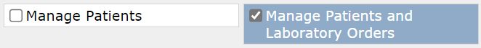

* **Đặc quyền:**







* + 1. Doctor
* **Mô tả:**

* **Kế thừa từ:**

* **Đặc quyền:**



* + 1. Health Secretary
* **Mô tả:**

* **Kế thừa từ:**

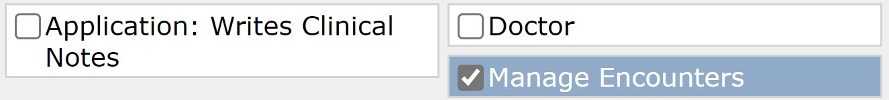

* **Đặc quyền:**

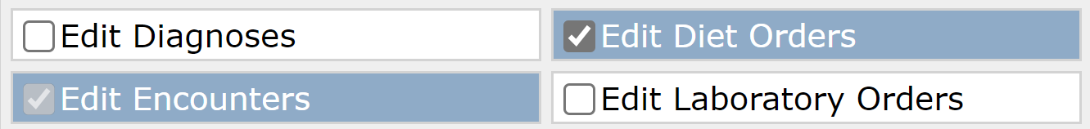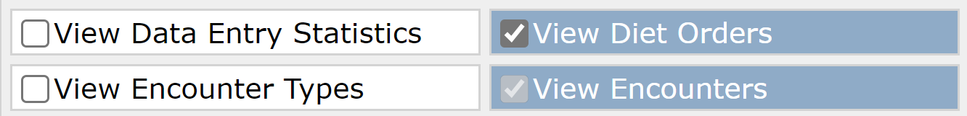

* + 1. Dentist
* **Mô tả:**

* **Kế thừa từ:**

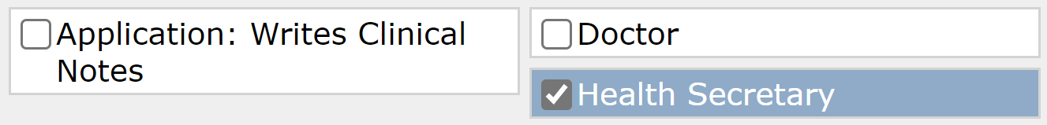

* **Đặc quyền:** Đặc quyền của Dentist giống hệt với Health Secretary do chỉ kế thừa từ role này và không thêm đặc quyền nào khác.
  + 1. Physiotherapist
* **Mô tả:**

* **Kế thừa từ:**



* **Đặc quyền:**





* + 1. Psychologist
* **Mô tả**

* **Kế thừa từ:**



* **Đặc quyền:**



* + 1. Radiologist
* **Mô tả**

* **Kế thừa từ:**



* **Đặc quyền:**



* + 1. Ambulance Personnel
* **Mô tả:**

* **Đặc quyền:**



* + 1. System Administrator
* **Mô tả:**

* **Kế thừa từ:**



* **Đặc quyền:**

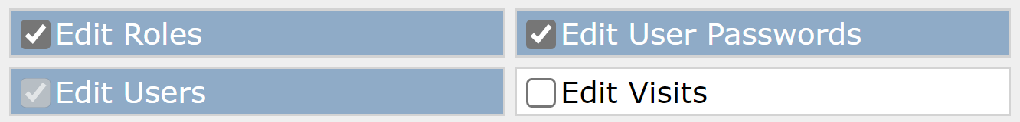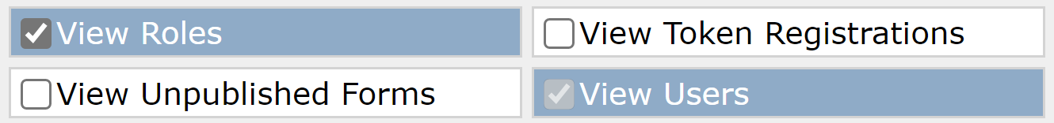

* + 1. Registration Clerk
* **Mô tả:**

* **Kế thừa từ:**

* **Đặc quyền:**



Như vậy, sau khi đã tạo tất cả các role trên, chúng ta có danh sách các role vừa tạo trong OpenMrs như sau:



1. Exercise 6
   1. *Yêu cầu đề bài*

What are the challenges you encounter while working with access control model in OpenMRS?

What are your suggestions for improving the access control model of OpenMRS?

* 1. *Thực hiện yêu cầu*

**\*Lần đầu khi làm việc với mô hình kiểm soát truy cập trong OpenMRS, nhóm chúng em gặp khá nhiều thách thức:**

* Khi sử dụng mô hình này online thì hệ thống của mô hình bị sập và không thể truy cập được.
* Khi tải hệ thống này về, có những thách thức như chạy file jar và hệ thống máy không hỗ trợ và phải cài đúng bản mới chạy.
* Khi chạy được file jar thì hệ thống phải update mới sử dụng được hệ thống.

Trong lúc sử dụng và làm việc trực tiếp để quan sát các role và các privilege cũng như thực hiện các thao tác trên hệ thống cũng có các vấn đề như:

* Có rất nhiều đặc quyền và nhiều role cụ thể gần hơn 300 đặc quyền và hơn 30 vai trò chưa kể những đặc quyền và vai trò được người dùng thêm vào khiến người dùng hệ thống bị choáng ngợp và không biết bắt đầu từ đâu.
* Vấn đề thứ 2 là sự phức tạp và không hiệu quả của việc truy vấn cơ sở dữ liệu. Đây là một nhược điểm dễ hiểu của mô hình EAV trong hệ thống này. Mô hình này lưu trữ dữ liệu theo chiều dọc, do đó, các clinical encounter được mô hình hóa dưới dạng danh sách dọc các cặp giá trị. Tuy nhiên, đây không phải là cách dữ liệu thường được sử dụng - trong một báo cáo. Có nghĩa là dữ liệu theo bảng truyền thống này thì EAV phải được xoay vòng mỗi khi nó được chuẩn bị để trình bày. Nên khi xuất dữ liệu của bệnh nhân cũng tốn rất nhiều thời gian khiến cho chúng em mất kha khá thời gian.

* Đề xuất của chúng em để cải thiện mô hình kiểm soát truy cập của OpenMRS là:

* Chúng em nghĩ rằng mô hình EAV rõ ràng là trung tâm của hệ thống OpenMRS nhưng nó chứa quá nhiều rủi ro về dữ liệu, em nghĩ cách hợp lý nhất là loại bỏ đi mô hình EAV này nhưng mà với một dự án sức khỏe đã tồn tại lâu dài và xuất hiện ở nhiều quốc gia trên thế giới là điều không khả thi và sẽ không bao giờ thực hiện.
* Điều tiếp theo chúng em muốn cải thiện là admin cần gộp các role và các đặc quyền lại với nhau để loại bỏ bớt các đặc quyền và role không cần thiết để người dung có thể dễ dàng sử dụng hệ thống hơn.
* Điều cuối cùng, cần mọi người hướng tới việc tích hợp với các dự án như OHDSI (Khoa học Dữ liệu Sức khỏe Quan sát và Tin học), I2B2 (Tin học tích hợp Sinh học & Đầu giường) và DHIS2 (Thu thập, Quản lý, Trực quan hóa và Khám phá Dữ liệu của bạn) để hỗ trợ các nhu cầu báo cáo và xem xét việc tích hợp các công cụ với OpenMRS.